Конфигурирование в системе «1С:Предприятие 8»

Домашнее задание 2.8.1

Создадим отчет «Закупки по ответственным». Отчет будет показывать информацию в двух вариантах:
Вариант 1:
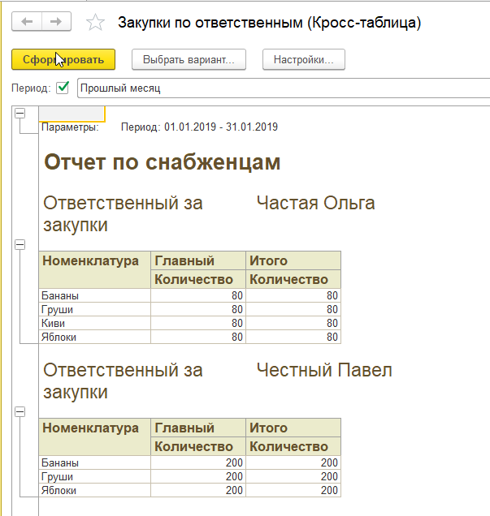

Вариант 2:
